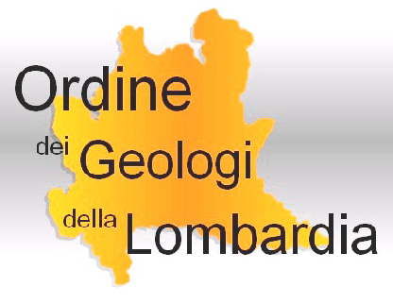
Le risorse idriche della Provincia di Bergamo

28 maggio 2010 – Casa del Giovane – Via Gavazzeni 13 - Bergamo

Modalità di iscrizione

La partecipazione al corso è gratuita ma subordinata a regolare iscrizione entro il 21 maggio 2010.
Compilare il seguente form e inviarlo via mail a segreteria@geolomb.it

NOME: | COGNOME:
INDIRIZZO:
TELEFONO: | E-MAIL:
ORDINE D’APPARTENENZA:
Si ricorda che i dati verranno utilizzati in conformità al D.Lgs. 196/2003

Segnaliamo che presso la sede del convegno è disponibile un ampio parcheggio.

Segreteria Organizzativa:

Ordine dei Geologi della Lombardia
Via G. B. Pirelli 29 - 20124 Milano
Tel/fax 02 66981130 E-mail: segreteria@geolomb.it Web: www.geolomb.it

